ACO Profiline Abstandhalter 1m Sockelrinne H30cm B25cm V2A

ACO

Eigenschaften

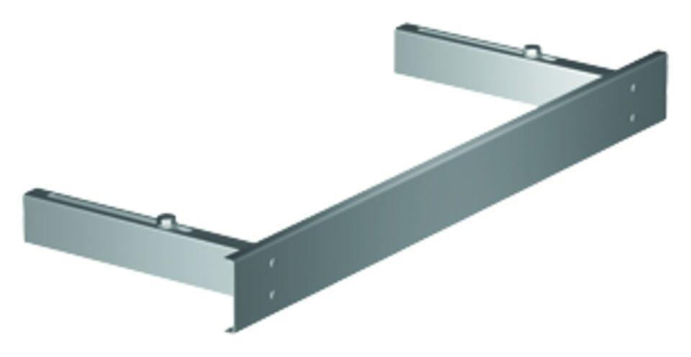

GTIN:

4002626865120

HAN:

2079486

Ausführung Abdeckung

Gitterrost, Längsstabrost, Lochrost, ohne Rost, Streckmetallrost

Werkstoff

Edelstahl, Stahl